Распределение загруженных основных средств по подразделениям организации

После загрузки основных средств из бухгалтерской системы, нужно распределить основные средства по подразделениям, то есть определить их фактическое местонахождение в ЛПУ. Перейдем в подсистему «Материально-техническое обеспечение», откроется окно следующего вида:
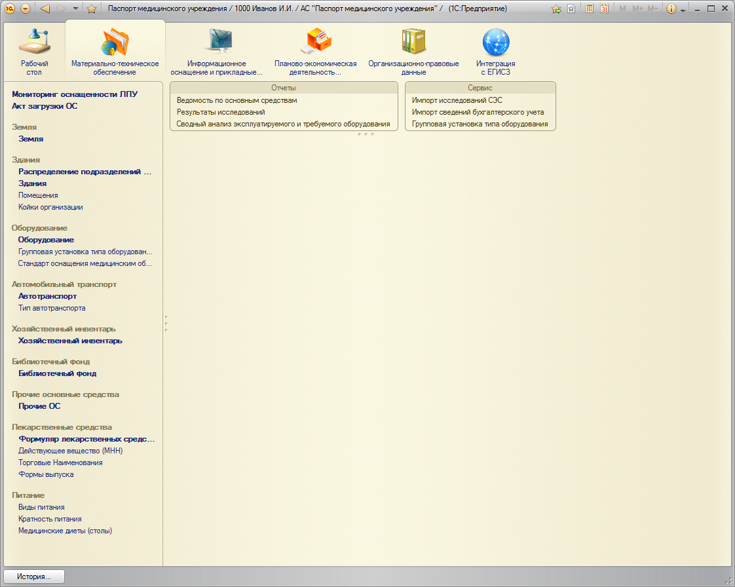
Переходим в интересующий нас раздел основных средств, например, оборудование.

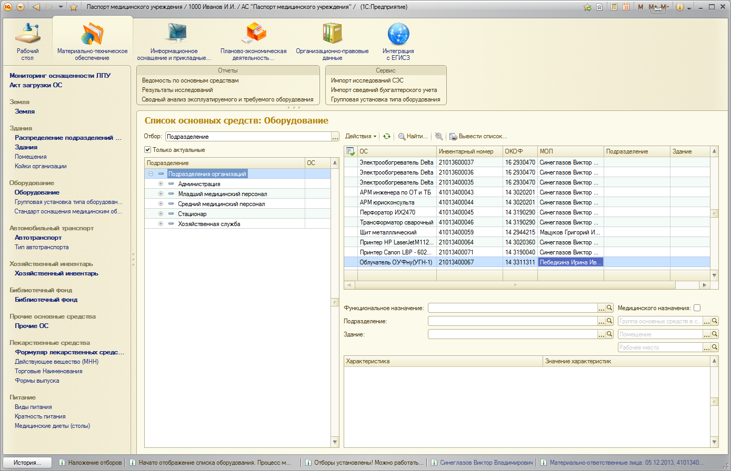
Для того, чтобы распределить все основные средства между подразделениями, необходимо выбрать нужное подразделение в списке слева.
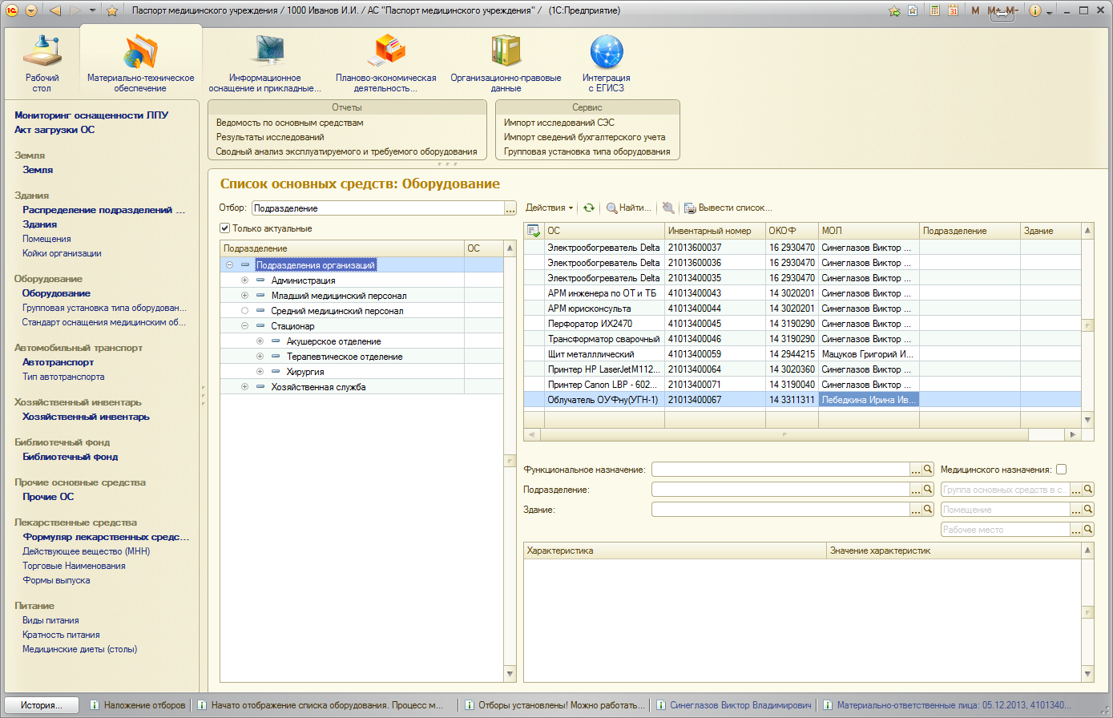
Далее, нажатием кнопки «Действия», открываем список возможного функционала. Из открывшегося списка выбираем «Распределить ОС по подразделению».
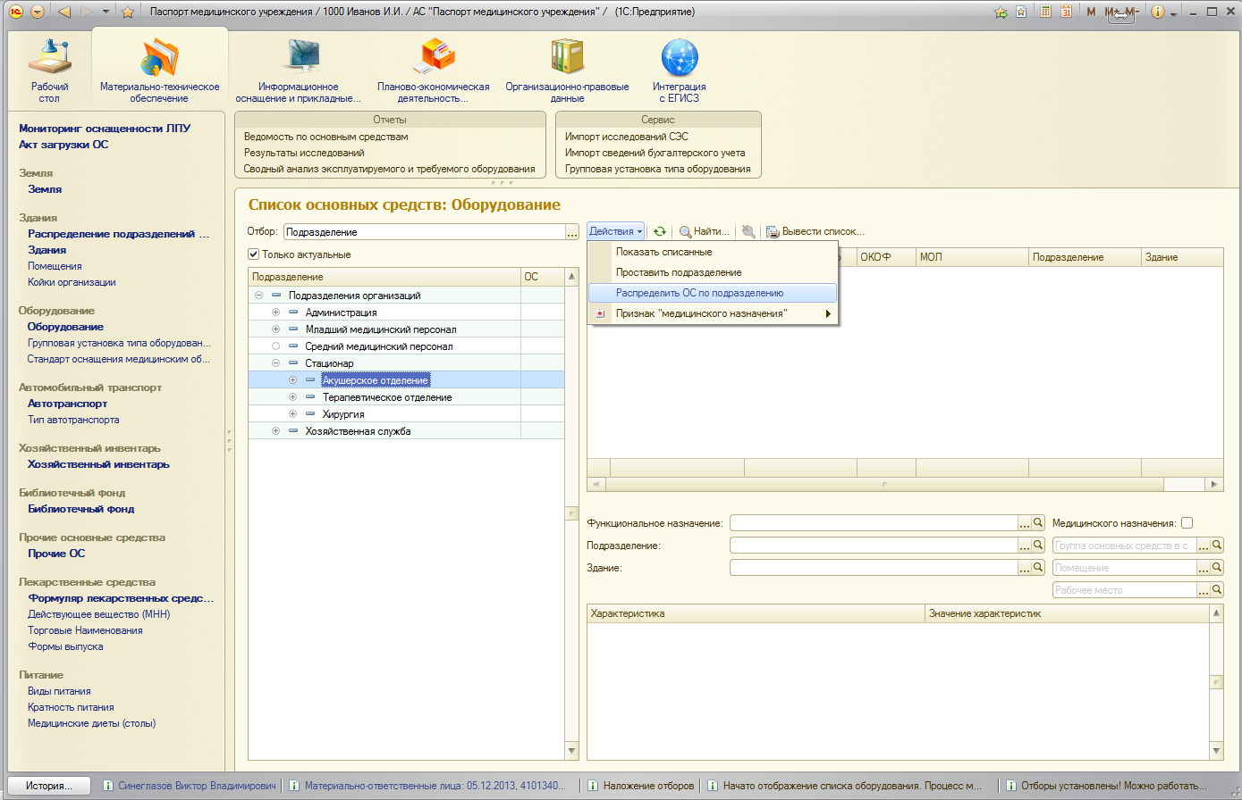
В открывшемся окне «Подбор основных средств» по умолчанию стоит фильтр «Только незакрепленные» - это отбор вновь поступивших основных средств, которые еще не были закреплены за подразделением.
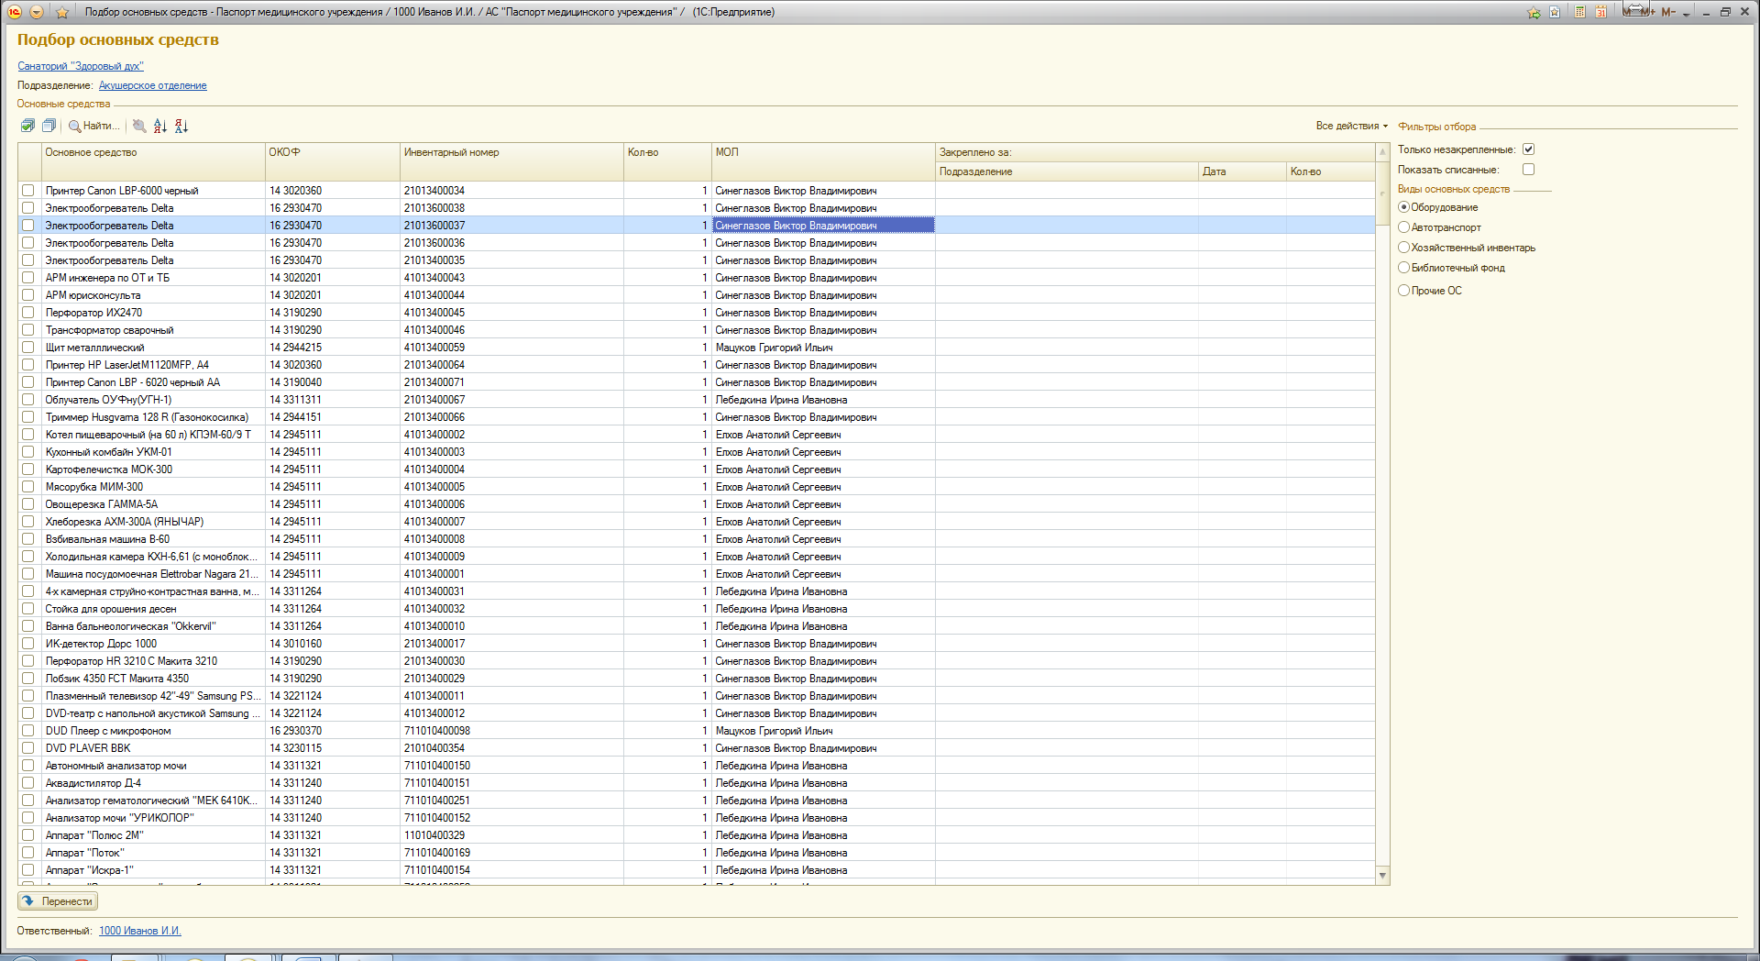
Для ускорения работы можно сделать отбор по любому из полей таблицы и выделить весь список отобранных ОС одновременно.
Сделаем отбор основных средств по МОЛу. Выделим строку в нужном столбце, нажмем кнопку «Найти».
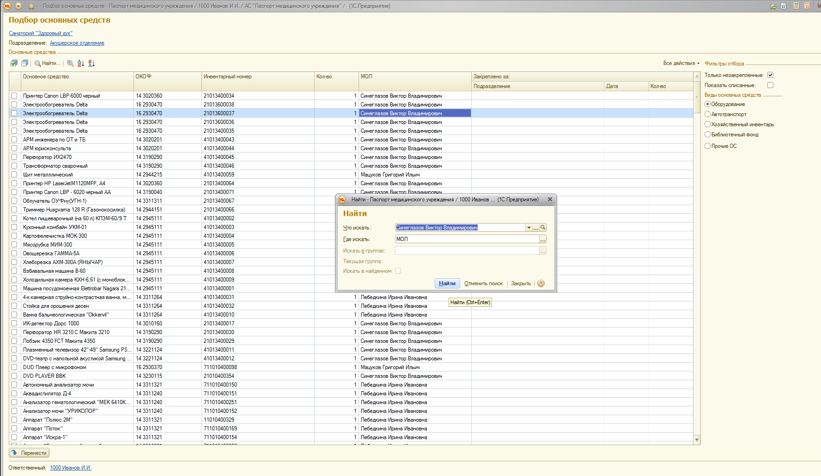
Получили список всего оборудования, закрепленного за выбранным МОЛом.
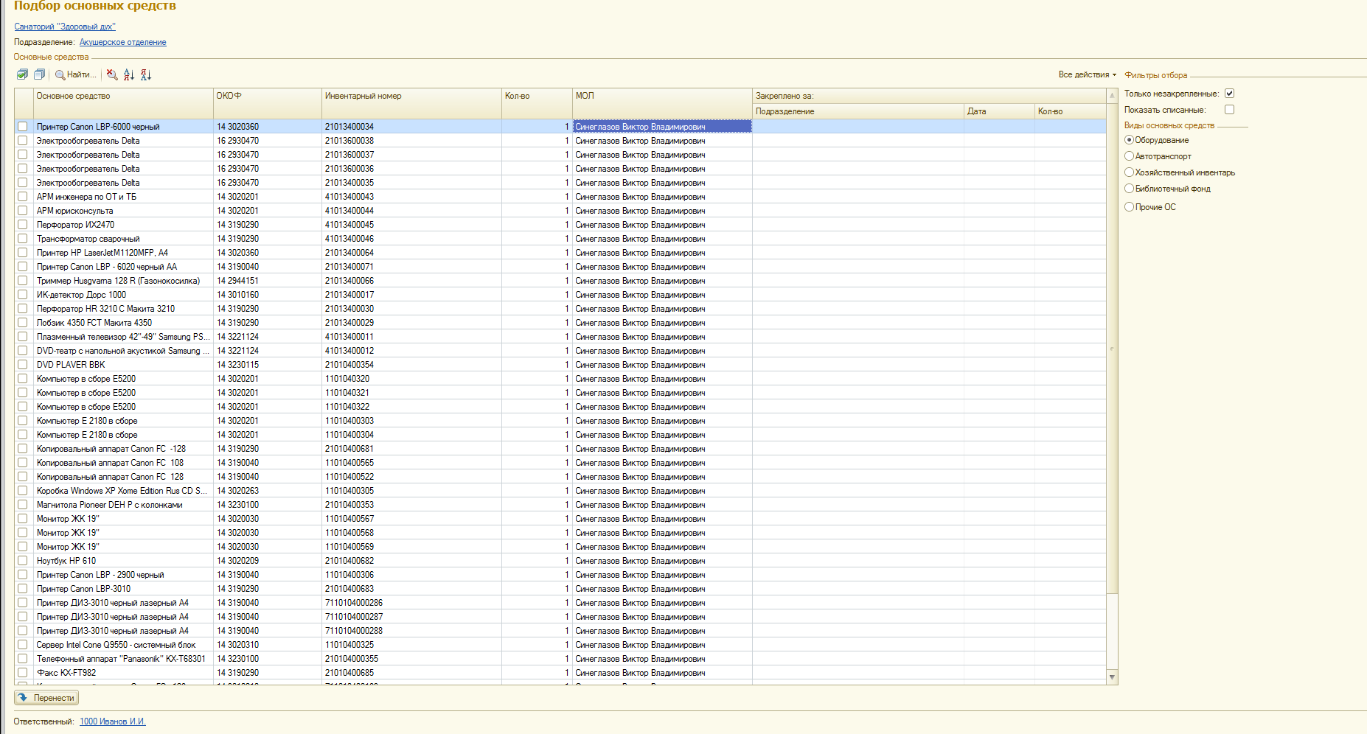
Отмечаем галочками объекты, которые относятся к данному подразделению. Выбрать весь список сразу можно по кнопке «Выделить все».

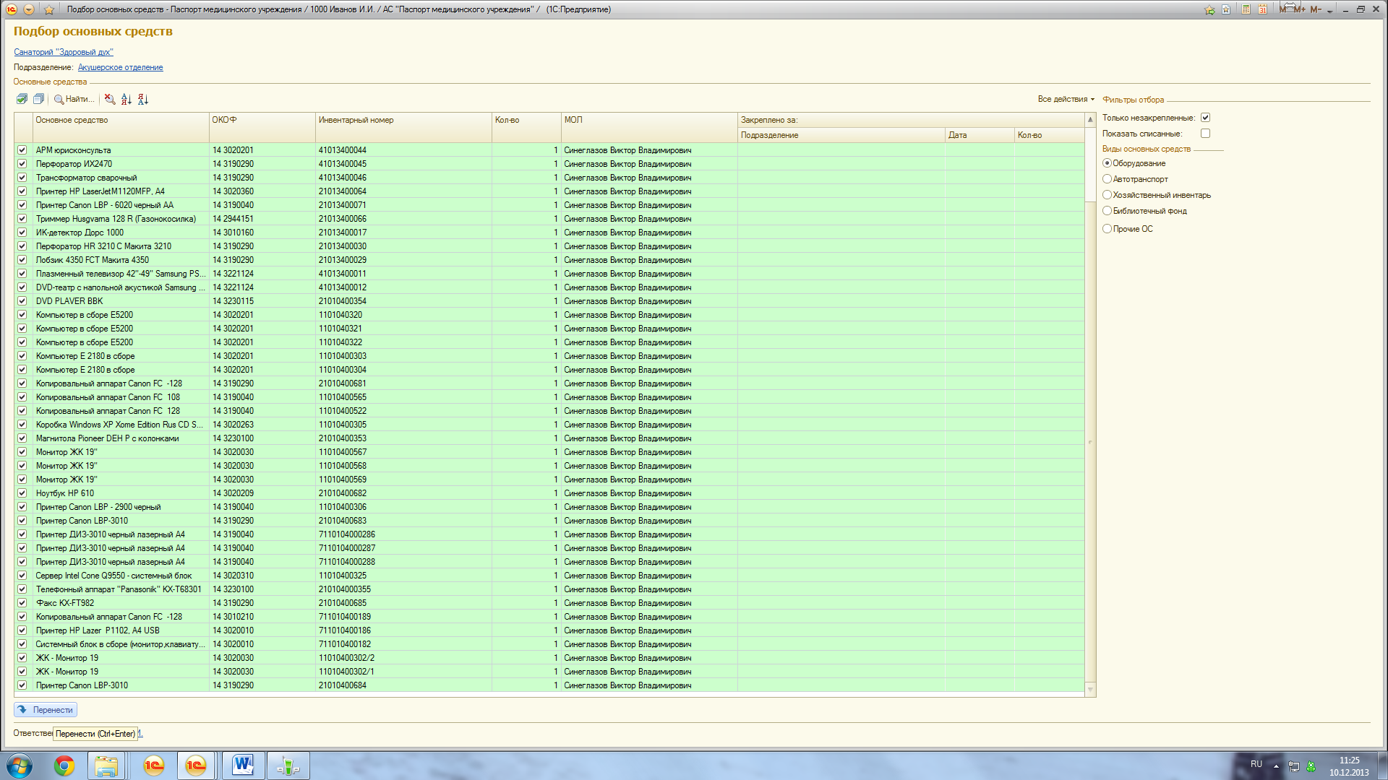
С помощью кнопки «Перенести» закрепляем объекты за выбранным подразделением.
При необходимости распределения остальных типов ОС, в этой же форме меняем фильтр отбора по основному средству, выбирая нужный нам тип, и проводим с ним аналогичную процедуру распределения по подразделениям.

В случае, когда уже закрепленное основное средство необходимо перенести в другое отделение (перевод ОС), можно воспользоваться выше описанным способом. Выбрав отделение, куда будет перемещен объект, открываем форму обработки «Распределение ОС по подразделениям». Если все основные средства уже «раскиданы» по подразделениям, список ОС будет пуст. Необходимо убрать «галочку» справа «Только незакрепленные».
Тогда на форме появится весь список основных средств, ранее распределенных за подразделениями. Необходимо выбрать нужный нам объект и отметить его галочкой.
Система выдаст сообщение о том, что ранее ОС было закреплено за подразделением и текущие данные будут изменены. Согласившись с системой, перемещаем объект в нужное подразделение с помощью кнопки «Перенести».

